Tilstandsrapport Bardu barneverntjeneste 2025
Denne rapporten skal gi kommunestyret innsikt i barneverntjenestens arbeid, slik at kommunens øverste ledelse har best mulig forutsetninger for å kunne utøve sitt overordnede ansvar på en god og forsvarlig måte.
Rapporten er hjemlet i Lov om barnevern § 15-3

Oppsummering av rapporten

Krevende bemanningssituasjon
Tjenesten har totalt 6 årsverk. Redusert bemanning har medført stor arbeidsbelastning for ansatte på jobb, og redusert mulighet for tverrfaglig samarbeid, viktig informasjonsarbeid og fag- og tjenesteutvikling. Det har vært nødvendig å kjøpe ekstern bistand fra privat aktør for å få gjennomført lovpålagte tiltak.
Tjenesteutvikling og kvalitetsarbeid
Vi har gjennom samarbeid med Statsforvalter, Bufdir, KS Kompetanse og andre kommunale barneverntjenester videreført systematisk arbeid for å bli en bedre barneverntjeneste.

Barnevernsreformen /Oppvekstreformen, 1. januar 2022
Vi er på god vei i Bardu, og har fortsatt utfordringer som må løses.

Tverrfaglig samarbeid, og samarbeid med barn, ungdom og foreldre/nettverk
Det tverrfaglige samarbeidet er avgjørende for at vi i Bardu skal lykkes med arbeidet vårt. Vi får til mye, og kan bli bedre. Barneverntjenesten erfarer at flere avdelinger som jobber med barn, ungdom og familier har utfordringer ift kapasitet, og at tverrfaglig samarbeid på systemnivå ikke gjennomføres i nødvendig omfang.
En tjeneste å være stolt av
Vi har dyktige og engasjerte ansatte som strekker seg langt for å hjelpe barn, ungdom og familie/nettverk.

Barneverntjenestens organisering, bemanning og kompetanse
Barneverntjenesten er organisert som egen avdeling i HOB (Helse- omsorg og barnevernsetaten). Barneverntjenesten ledes av barnevernleder som har fag- personal og økonomiansvar.
Barneverntjenesten har 100% lederressurs, 400% saksbehandlerressurs og 100% ressurs knyttet opp mot hjelpetiltak foreldreveiledning. Vi har i 2025 hatt 1 vakant stilling, samt at vi ikke har hatt vikarer inne ifm sykefravær. Faglederfunksjon har vært vakant i 2025. Det har vært kjøpt foreldreveiledning hos privat aktør.

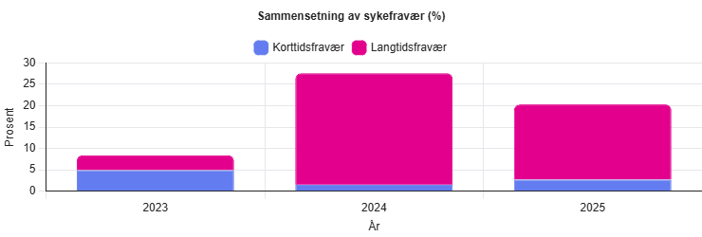 Sykefraværet i 2025 var totalt på 20,3 % (korttidsfravær 2,7 %, langtidsfravær 17,6%), Sykefraværet i 2024 var totalt på 27,6 % (korttidsfravær 1,5%, langtidsfravær 26,1%), Sykefraværet i 2023 var totalt på 8,4 % (korttidsfravær 4,9 %, langtidsfravær 3,5%). Grafikk utarbeidet av KI

I Norge er langtidsfraværet for barnevern 8,7% (Nav.no)
I saksbehandlingen etter barnevernloven jobber vi etter en generalistmodell. Det betyr at alle saksbehandlerne og leder følger opp alle faser ved en barnevernssak; kartlegging av barns omsorgssituasjon, oppfølgning av hjelpetiltak, omsorgstiltak og tiltak i institusjon for barn som utsetter sin utvikling for alvorlig fare ved å begå alvorlige eller gjentatte lovbrudd, ved vedvarende problematisk bruk av rusmidler eller ved andre skadelige handlinger.

Bardu kommune deltar i interkommunal akuttberedskap sammen med kommunene Ibestad, Gratangen, Lavangen, Salangen, Dyrøy og Målselv. Akuttberedskapen er organisert som en bakvaktsordning hvor den som har vaktansvar er tilgjengelig på telefon fra kl 1500-0800 på hverdager samt hele døgnet helger og høytider. Ved behov rykker vakta ut sammen med ansatt i den aktuelle kommune.
Kommunene har ikke delegert beslutningsmyndigheten etter barnevernloven. Denne ivaretas til enhver tid av barnevernleder i den aktuell kommune. I 2025 har Bardu barneverntjeneste vært avhengig av å kjøpe vakter fra våre samarbeidskommuner for å ivareta våre forpliktelser i vaktordningen.

Barneverntjenesten er praksisplass for studenter, og har et samarbeid med Universitetet i Tromsø.
I forhold til kompetanseutvikling har vi bla et samarbeid med RKBU Nord (Regionalt kompetansesenter for barn og unge) og KS Kompetanse.

Nøkkeltall og resultater

1.1-31.12 | 2021 | 2022 | 2023 | 2024 | 2025
Bekymringsmeldinger  (antall barn omfattet av melding) | 66  (52) | 33  (31) | 57  (46) | 32  (28) | 57  (36)
Undersøkelser (pågående i perioden) | 65 | 44 | 46 | 37 | 36
Undersøkelser avsluttet med vedtak om tiltak | 23 | 12 | 10 | 10 | 10  (11 aktive us. ved årsslutt)
Undersøkelser avsluttet uten tiltak (henlagt)  Henlagt etter partenes ønske  Henlagt etter bv vurdering  Flyttet | 27 |  | 21 | 23 | 15
 | 2 | 2 | 1 | 2 | 1
 | 24 | 10 | 12 | 20 | 14
 | 1 | 10 | 8 | 0 | 0
Barn med tiltak ila perioden | 64 | 59 | 34 | 25 | 13
Antall barn under omsorg ila året (fosterbarn)  Antall barn i institusjon  (disse er også inkl i tall barn med tiltak) | 8 | 7 | 7 | 9 | 5  1

Tallene viser forholdsvis stor variasjon i saker inn til barnevernet (bekymringsmeldinger) fra år til år. Antall saker gir en viss pekepinn på arbeidsmengden i tjenesten, samtidig er ikke antall saker beskrivende for arbeidsmengden i tjenesten da det er ulikt hvor tidkrevende hver enkelt sak er.

Barneverntjenesten har i 2025 overholdt alle frister knyttet til saksbehandling etter barnevernloven.

Økonomi
Barneverntjenesten har et merforbruk på barnevernstiltak på ca 1,7 millioner, noe som skyldes økte kostnader knyttet til barn under omsorg. Barneverntjenesten har et mindreforbuk ca 1, 7 millioner knyttet til adm barnevern, dette skyldes vakant stilling og refusjon sykepenger. Sammen med et mindreforbruk tilsyn og kontroll barn fosterhjem gjør dette at barneverntjenesten totalt sett har et lite mindreforbruk i 2025.
Forebyggende arbeid, tidlig innsats og tverrfaglig samarbeid
Bardu kommune har som kjent innført BTI (Bedre Tverrfaglig Innsats) som modell for arbeid med barn og unge. Barneverntjenesten er en del av dette arbeidet. BTI-modellen forutsettes kjent, og beskrives ikke nærmere i denne rapporten. Barneverntjenesten erfarer at implementering av BTI har vært delvis vellykket. Det har vært utfordrende for flere avdelinger å gjennomføre og bruke metoden fullt ut, og vi har ikke lykkes med å lære opp nye og vedlikeholde kompetanse/bruk av modellen.

Barneverntjenesten deltar i ulike samarbeidsfora på system- og individnivå. På systemnivå har vi formalisert samarbeid både med andre kommunale avdelinger og instanser utenfor kommunen, for eksempel tannhelsetjenesten og familievernkontoret.

Barnevernsreformen/Oppvekstreformen trådte i kraft 1.1.2022. Den overførte mer ansvar til kommunens barneverntjeneste både faglig og økonomisk. Videre ga reformen kommunen et større ansvar for å styrke arbeidet med tidlig innsats og forebygging i hele oppvekstsektoren.

Barneverntjenesten erfarer at vi i Bardu begynner å se effekten av reformen. Målet er at barn og ungdom skal få rett hjelp til rett tid – fra riktig instans. Det utøves mye godt forebyggende arbeid i ulike avdelinger som jobber med barn og unge i Bardu kommune.

Vi erfarer at det på individnivå tilstrebes godt tverrfaglig samarbeid til barnets beste. Barneverntjenesten bidrar med sin kompetanse også når det ikke er en aktiv barnevernssak, for eksempel i ressursteam og ved henvendelse fra foreldre, skole/barnehage eller andre.

Bardu kommune har tilbud om gruppeveiledning til foreldre med barn i alderen 4 mnd til 7 år. Dette tilbudet er organisert utenfor barneverntjenesten. Undertegnede vurderer at Bardu kommune også bør kunne tilby gruppeveiledning til foreldre med barn/ungdom over 7 år, samt i større grad kunne tilby individuell foreldreveiledning etter evidensbaserte metoder.

Barneverntjenesten er representert i arbeidsgruppene som utarbeider oppvekstplan og kommunens helhetlige plan for forebygging av omsorgssvikt og atferdsvansker. Når dette arbeidet fullføres vil det være nyttige styringsdokumenter for politikere og ansatte som jobber med barn, ungdom og deres familier – samt sikre at vi i Bardu kommune jobber etter intensjonene i oppvekstreformen.
Barneverntjenesten har deltatt på deler av felles kompetanseutvikling sammen med skoler, barnehager og andre som jobber med barn og unge i Bardu (Kompetanseløftet for spesialpedagogikk og inkluderende praksis).
Forskning viser at barn som mottar hjelp fra barnevern har høyere forekomst av helseplager. Nasjonalt forløp for barnevern skal sikre at barn i barnevernet får helsehjelp hvis barnet har psykiske, somatiske helseproblemer, vansker med seksuell helse, tannhelseproblemer og rusproblemer. Tiltaket er igangsatt av Helsedirektoratet og Bufdir for å sikre bedre helsehjelp til barn og unge i barnevernet. Gjennomføring skal i et samarbeid mellom barn/ungdom, foreldre, barneverntjenesten og helsetjenesten. I Bardu kommune har vi fortsatt ikke fått dette på plass. Hovedansvaret for dette arbeidet ligger hos barnevernleder.

Innsatsområder og tiltak
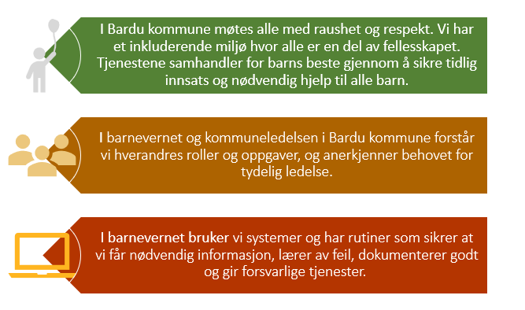
Egenvurderingstilsyn, arbeidet med Bufdirs veiledningsteam, samarbeid med andre avdelinger i Bardu kommune og utviklingsarbeid sammen med KS Kompetanse dannet grunnlaget for våre fokusområder i 2025.

Barneverntjenesten har i løpet av 2025 prioritert tjenesteutvikling med fokus på verdier, meninger, holdninger og kultur i egen barneverntjeneste. Hvordan drifte barneverntjenesten mer hensiktsmessig og effektivt, lederoppfølgning og myndiggjøring av ansatte.

Vi har på slutten av 2025 startet et økt fokus på internkontroll, noe som vil være et satsningsområde i 2026.

Samtidig som alle frister etter barnevernloven er overholdt, er det en del myndighetskrav og mål for forsvarlig arbeid som ikke alltid er tilfredsstillende utført. Eksempler på dette er ivaretakelse av barn og foreldres rett til medvirkning, og tilstrekkelig tid og mulighet til relasjonsbygging med barn, ungdom og foreldre.
Barnevernleders vurdering er at vi i 2025 i stor grad har levert tjenester av god kvalitet. Dette til tross for redusert bemanning både på leder- og saksbehandlersiden. Det har vært gjort en bevisst prioritering av oppgaver og hvilke barn/familier som har hatt behov for mest hjelp., Bemanningssituasjonen har medført at andre oppgaver og kompetanseheving/utviklingsarbeid har måtte nedprioriteres.
Bardu barneverntjeneste er en liten barneverntjeneste med få ansatte. Dette medfører en sårbarhet ved fravær, og en sårbarhet ift å ha kompetanse og ressurser til å ivareta nye lovkrav og forventninger til barneverntjenesten.
Bardu kommune har fått tildelt prosjektskjønnmidler kr 700 000,- fra Statforvalteren i Troms og Finnmark for å utrede etablering av et interkommunalt barnevernssamarbeid med Astafjordkommunene.

Bardu 9. april 2026

Elin Strand
Barnevernleder

